附件2

**2020年泉州专业技术人员继续教育网络学习指南**

**一、泉州提高教育中心网络学习平台**

（一）登录方式：

1、电脑端可通过输入网址[www.qzjxjy.com](http://www.qzjxjy.com)登录平台首页；

2、手机端通过微信“扫一扫”微信小程序二维码，“确定”绑定微信后可用学习账号登录手机平台学习。

 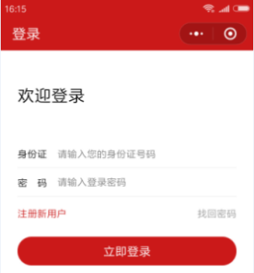

**二、关于平台报名及学习方式：**

**（一）单位团报**：参训学员在首页选择**单位所属地区** →进入**“用户登录”**页面→ **凭身份证号码和默认密码000000**登录后→点击**“学员中心”**选择已开通的《2020泉州师院》专业课和公共课课程→完成在线学时与考试即可。

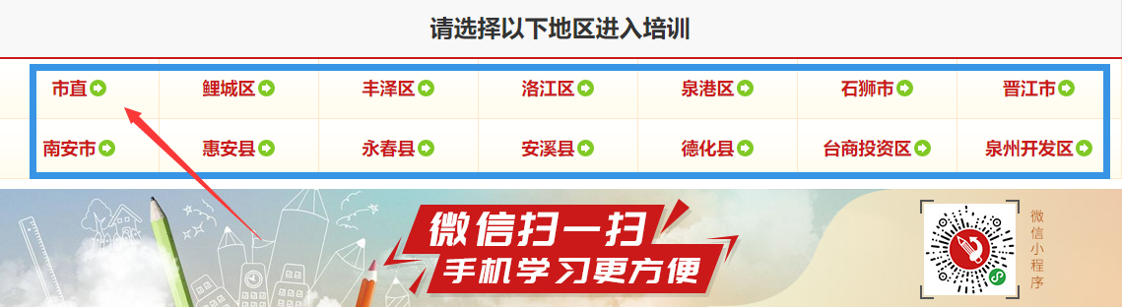 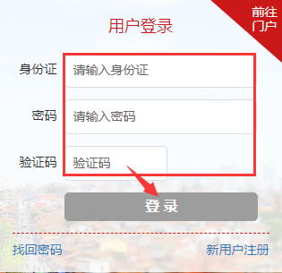 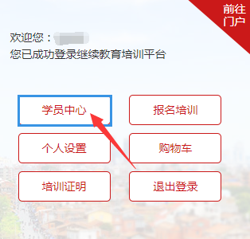

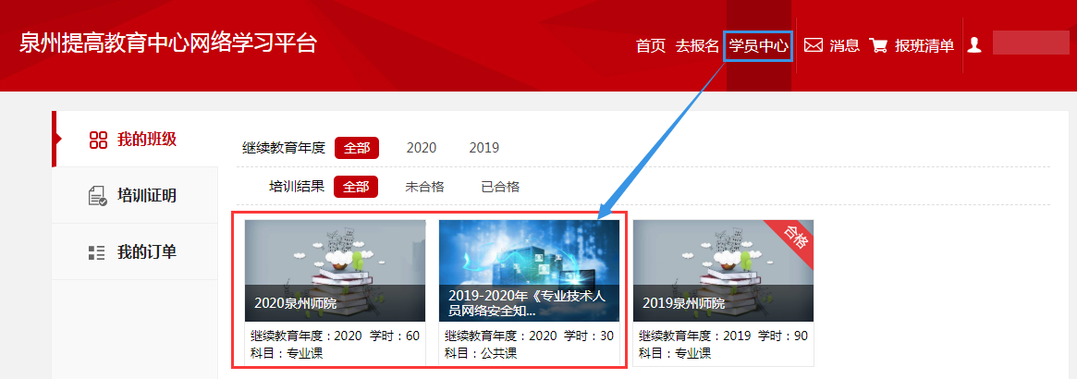

（二）点击进入专业课或公共课课程后，点击课程“**播放**”在线观看课程；

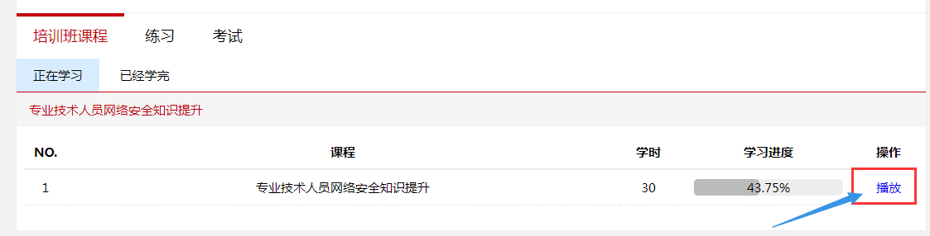

（三）当课程 **学习进度达到100%** 即可参加考试！**考试不限次数，满60分为合格**。按下图进入考试页面：

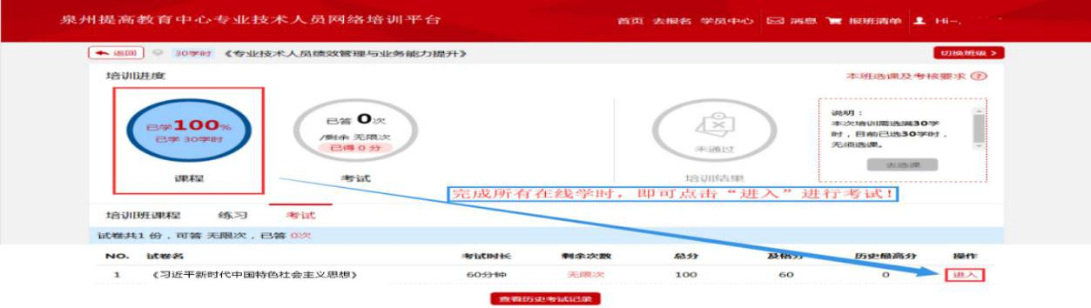

**三、注意事项**

1、为避免影响其它参训学员证书验证，请务必在2020年12月10日前，先完成**公共课网络学习**，再完成专业课网络学习，逾期视为不合格，不予验证；

2、各参训学员在培训平台学习过程中如遇到视频无法播放等问题，请拨打咨询热线**：**0595-22194218。

泉州提高教育中心

泉州专业技术人员继续教育基地

2020年11月2日